

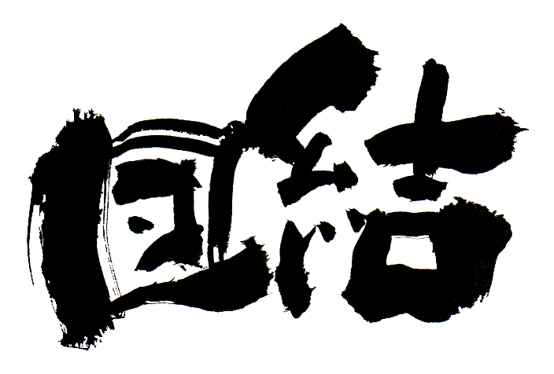
藤川まさしさん、惜しくも届かず
今後の日程
７月２０日（火） 幌延問題学習会 １８：３０～ 市民文化会館
７月２１日（水） 第３６回執行委員会 １８：００～ 書記局
７月２３日（金） 市職労団結ビールパーティー １８：００～ トーヨーホテル
７月２５日（日） クリーンセンターフェスタ
ホームページ … http://www.fsinet.or.jp/~jitiroas/
Ｅ-メール … z－asrk.s@fsinet.or.jp
自治労旭川市職員労働組合〈教宣部〉
自治労旭川市職員労働組合〈教宣部〉
ホームページ … http://www.fsinet.or.jp/~jitiroas/
Ｅ-メール … z－asrk.s@fsinet.or.jp
Ｎo．2010－30
2010年７月１６日 発行
ニュース
旭川市職労
旭川市職労
自治労旭川市職員労働組合 〈教宣部〉
「一人は皆のために、皆は一人のために」を合言葉に、全ての職場に市職労の団結を！
「一人は皆のために、皆は一人のために」を合言葉に、全ての職場に市職労の団結を！
自治労旭川市職員労働組合 〈教宣部〉
「一人は皆のために、皆は一人のために」を合言葉に、全ての職場に市職労の団結を！
「一人は皆のために、皆は一人のために」を合言葉に、全ての職場に市職労の団結を！
～えさきたかしさんは当選～
7月１１日投開票の第２２回参議院議員選挙は、北海道選挙区においては長谷川岳、徳永えりの両氏が初当選をしました。旭川市職労で推薦していた藤川まさしさんは残念ながら及びませんでした。
一方で、比例代表のえさきたかしさんについては、全国の自治労組合員の頑張りにより見事当選を果たすことができました。えさきさんを国政に送り出したことは、自治労にとって政策実現の第一歩となります。
しかしながら、旭川市における「えさきたかし」投票数は764票と組合員数の半数にも満たないものとなりました。執行部としても「えさき」の「氏名」を書くことが徹底できなかったことについてしっかりと総括をし、これからの運動につなげていかなくてはなりませんし、気持ちをさらに引き締める必要があります。報道などでは全体的に個人名の記載がされていなかったとも言われていますが、これに甘んじることなく、選挙制度の学習を含めた政治闘争の重要性を再度考えていく必要があります。

連日の取り組みに敬意を表します。
さて、昨日行われた、第２２回参議院選挙は下記のとおりの結果になりました。残念ながら、北海道選挙区 組織内推薦の「藤川まさし」は、全力でたたかいましたがおよばず次点になりました。本人の会見コメントにもありましたが、「この結果については、組合員のみなさまの応援をいただきながら、私の考えを広く理解していただけなかったことは残念です」と組合員の応援に対するお礼を述べております。しかしながら、厳しい結果のなかにあって、民主党が獲得した合計票については自民党票を上回り、今後の各級選挙に対するたたかいにつながる選挙といえました。
また、比例代表 組織内推薦「えさき たかし」は全国の仲間の応援をいただき１０位で当選いたしました。得票結果については、厳しい内容となったものの、昨年の後半から「えさきたかし」道内を一巡させていただき当選を果たすことができました。
なお、第２２回参議院選挙総括については、別途定期大会にてさせていただくこととします。
この間の仲間の皆さんのご協力に感謝申し上げます。
自治労北海道本部

市職労ビールパーティー本日〆切！
多くの組合員の参加を！
例年開催している市職労団結ビールパーティを7月２３日（金）に開催します。このビールパーティーは市職労の厚生行事として、職場を越えた組合員同士の交流を深め、団結して人事院勧告期闘争や賃金確定闘争を進めていこう！という目的で開催してきています。多くの人と話をしながら日ごろのストレス発散をしていきましょう！
明るく！楽しく！開催をしていきますので、ぜひ多くの組合員の参加をお待ちしております！

と き ２０１０年７月２３日（金） １８：００～
ところ トーヨーホテル
参加対象 組合員・臨時、嘱託職員
※当日は託児を設けることとしますので、お子さん連れでもＯＫ！！
（事前連絡要。子どもを連れてくる方は書記局に連絡をしてください）
今年もやりま～～す♪
ろうきん旭川支店推進委員会イベント
「北海道日本ハムファイターズ応援ツアー」
毎年行っているろうきん旭川支店推進委員会イベントが今年は次のとおり開催されます。
と き ８月２１日（土）
１０：３０ ろうきん集合
１５：００ 試合開始
２１：００ ろうきん旭川支店到着予定
内 容 「北海道日本ハムファイターズ」
ＶＳ「埼玉西武ライオンズ」
参加費 ひとり３，０００円（入場券・往復バス代）
参加が決定ののち、書記局へ現金をご持参いただきます。
対 象 組合員・組合員のご家族とさせていただきます。
応募多数の場合は抽選とさせていただきます。

７月３０日（金）までに書記局（内線6820～6822）までお申し込みください！




公務員連絡会が人勧期第１次中央行動を実施！
公務員連絡会は７月１３日、人勧期第１次中央行動を実施しました。全国から１，０００名を超える仲間が結集し、生活を防衛する一時金水準の確保や月例給の維持について求めました。
集会では「参議院選挙で与野党が逆転し、再び“ねじれ国会”という厳しい状況になった。さまざまな方面から公務員賃金削減が叫ばれているが、公務員連絡会の団結と主体的力量を発揮して闘いを進めていこう」とあいさつがあり「政権・政党と労働組合の関係では、使用者である政府との間で、緊張感がある、しかし自民党を中心とする政権とは違ってお互いの信頼関係に基づいた労使関係を構築するべきことを再認識しておく必要がある」ことを訴え、情勢については①月例給についてマイナス較差が想定される厳しい状況にあること②一時金についても昨年冬の民間実績が△１０～１５％となり同様に厳しい状況にあることが強調され、これをバネに最後まで全力で取り組みに結集しようと取り組みが求められました。

また、この日は公務員連絡会幹事クラスと人事院職員団体審議官の交渉が行われ、６月２２日に提出した人勧期要求書に対する中間的な回答を求めました。
組織内市議がビールパーティーを開催します

三井幸雄市議
「政治活動２０周年記念 三井幸雄と語る夏の夕べ」
８月１日（日） １８：００～ 末広地区センター

白鳥秀樹市議
「白鳥秀樹と語る夕涼みの集い」
７月２４日（土） 近文市民生活館
８月７日（土） 東旭川農協３Ｆ大ホール
勧告作業については現在最終的な取りまとめに入っており、現時点では昨年同様に厳しい状況であること、一時金についても夏は若干プラスのようであるが昨年冬のマイナスが大きいことなどが示されました。さらに、５０歳代後半層の賃金の問題については早急に対応する必要があり、仮にマイナス較差がでた場合は、５０歳代後半層の職員の給与で対応し、若年層から５０歳代前半層への影響を極力避けることが適当であるとしています。これに対し公務員連絡会は「高齢層の官民逆較差については、一定率をかけて給与水準を引き下げるという提案については、職務給原則や能力・実績主義との関わりで整合性がなく、年齢差別ともなるのではないか。人事院として明確で納得のいく説明をする責任がある」としています。
青年女性部が走ります！
７月２７日（火）に反核平和の火が旭川市を通過します。旭川市職労青年女性部もこれに参加し、２７日朝に市民文化会館前から１条買物公園まで核のない社会を訴えながら走ります。若い世代が頑張っています。通勤時間となりますので、ぜひ皆さんから激励をいただきますようお願いいたします。
この日は具体的で明確な見解が示されなかったことから、「今日の回答は具体性がなく極めて遺憾である。５０歳代後半層の給与引き下げは認められないので改めて撤回を求める。２７日の局長交渉

では、勧告の全体像がわかる具体的な回答を示してもらいたい」と強く要請し、交渉を終えました。

現在、職場ごとに大型ハガキの取り組みを提起していますが、みんなで声を挙げていかなくては何も変わりません。

突然ですが…【書記長のつぶやき】
今回の問題は世代間の分裂を狙ったものとも考えることができるのではないでしょうか。これまでは青年部が「若い人は差別を受けている！若い人は賃金が足りてない！」と青年運動を進めてきていました。しかし、全体的に青年運動が停滞しているなかで「組合なんてしなくても若い人の賃金は当局がきちんと考えてくれるじゃないか。むしろ、今まで組合を熱心にやっていた高齢層は今になってやられている」そう思わせることで青年層の組合離れを招き、一方で高齢層には「こんなにマイナスばかりが続くのならばもういいや･･･」と暗に退職を勧奨する･･･と捉えることができます。

組合をやっているから不当な扱いを受けるというのは先ほど解決した“ＪＲ不採用問題”と同じことの繰り返しでは？これについては明らかに“違法”であるとされたばかりです。そもそも、国労の問題は当時の内閣（中曽根）が、日本社会党をつぶすには強力な支持団体である“総評”をつぶせばいい。その総評の中心である国労を解体させること、として行われた国家的な不当労働行為事件です。
現在、自治労は連合に加盟し、民主党を中心とした政権の支持団体のひとつであり、政府が自治労を潰すために行っているとは考えられません。「国民主導」として官僚の力を弱めていることに対し人事院が自らの存在を守るため（人事院制度は数年後に廃止）に行っているもの…

私たちはそれに屈することなく、今こそ自治労に結集し全国の仲間と立ち向かっていくことが求められているのではないでしょうか。

